**HC -05/HC06蓝牙模块使用说明**

1. **安卓APP连接蓝牙模块**
2. 安装安卓APP软件（HC-PDA-ANDROID.apk）安装完成后，出现下图箭头所指图标

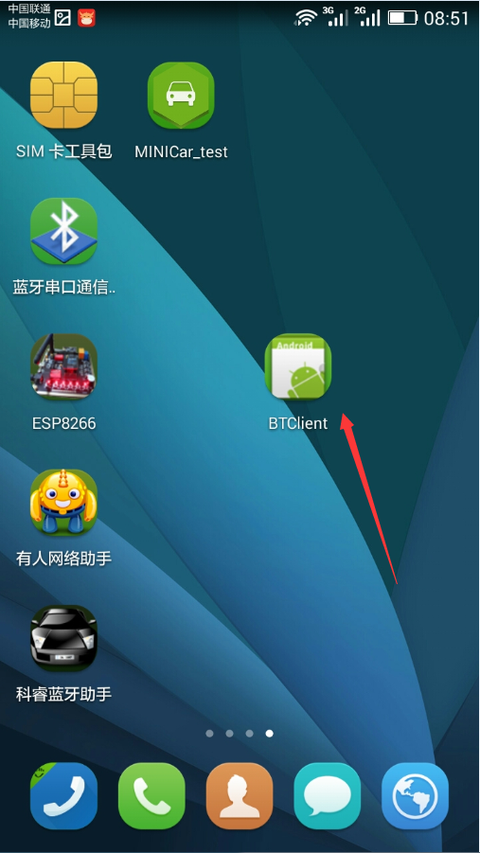

1. 给蓝牙模块上电，如下图

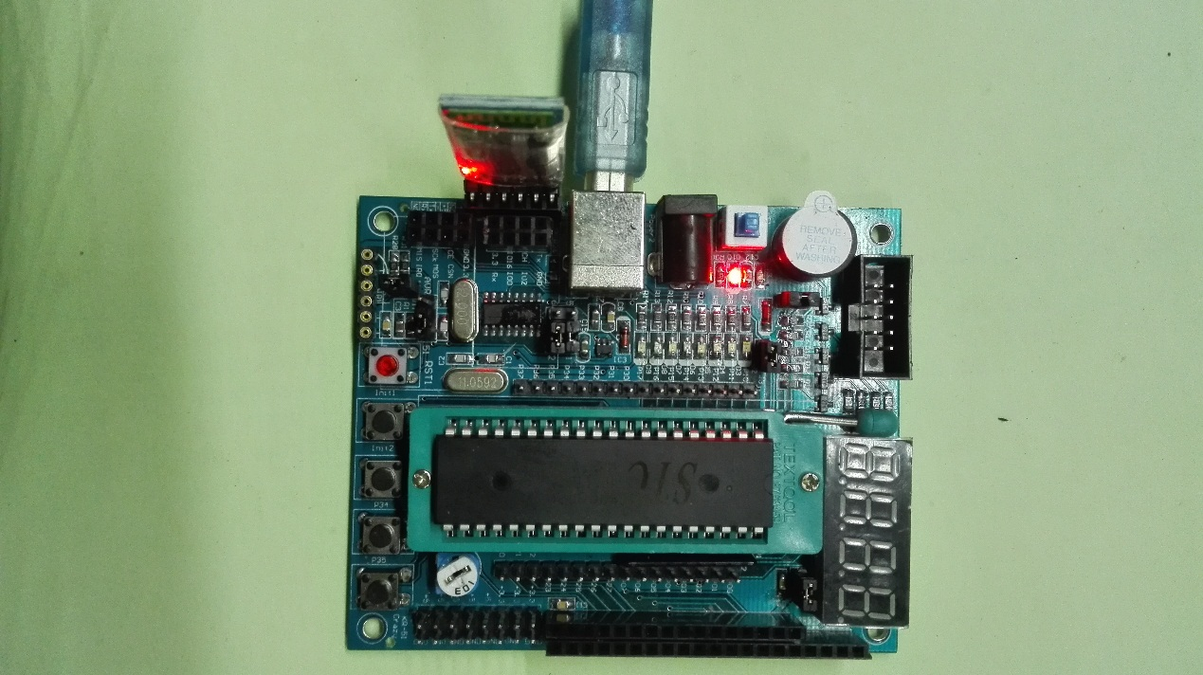

1. 打开安卓APP软件（点击BTClient）弹出如下图片

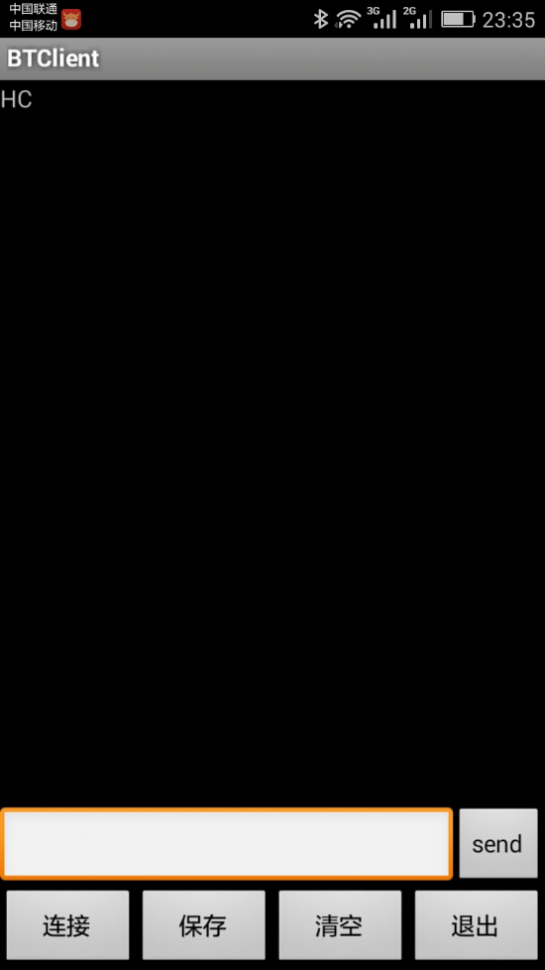

1. 点击连接，弹出如下图片

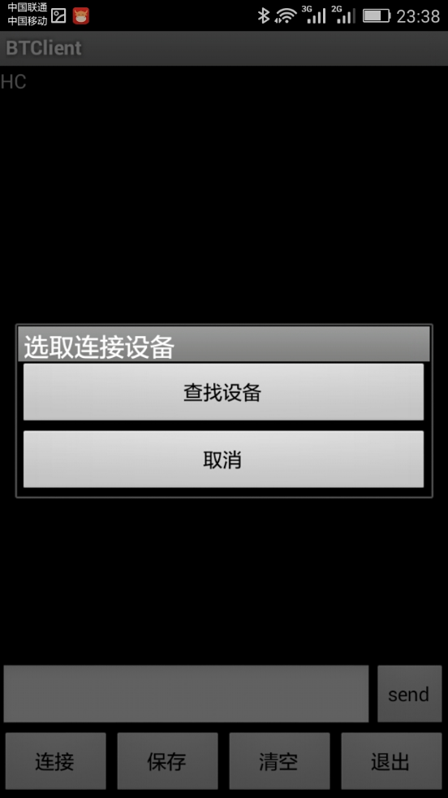

5、点击查找设备，弹出如下图片(自动搜索附近蓝牙设备)

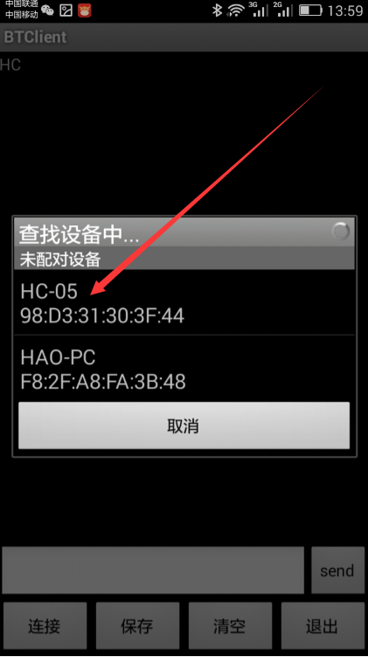

6、点击HC-05/06（蓝牙模块默认名字），输入默认配对密码

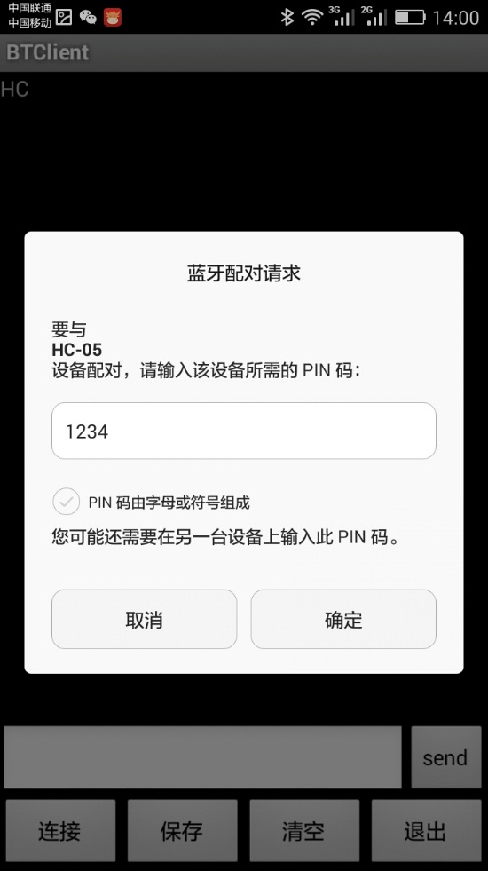

7、提示连接成功

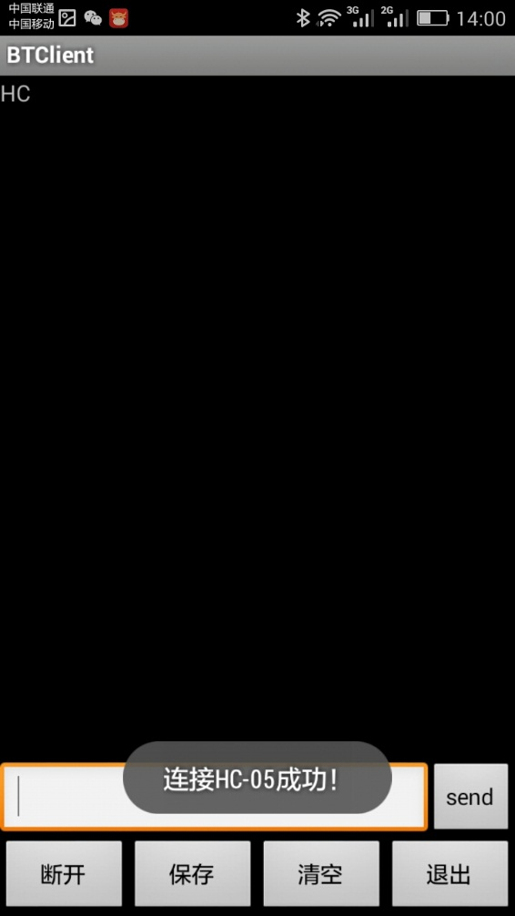

蓝牙模块和手机连接成功

1. **手机通过蓝牙与单片机通信（注意跳线位置）**

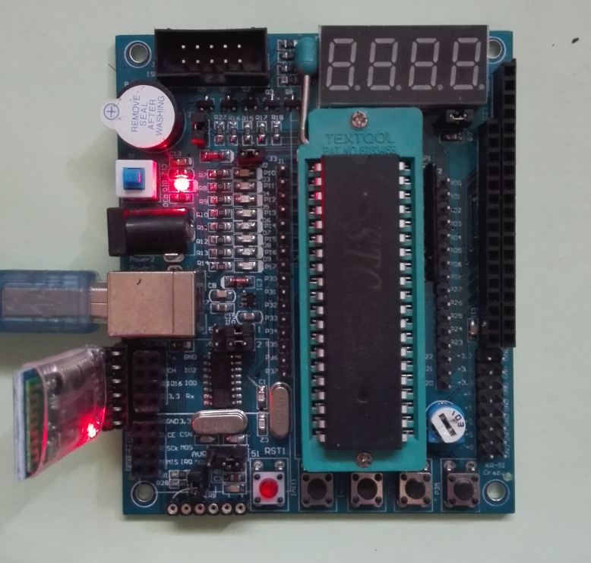

1. **手机通过蓝牙与USB转串口通信（注意跳线位置）**

